
Associação Beneficente Efatá - CNPJ: 03.658.925/0001-12 - Tel: 3397-5077
Endereço: Rua Benzol 454, Bairro Petrolândia – CEP: 32.072-220 – Contagem/MG
Email: acolhimentoefata@gmail.com
Relatório de atividades e anexos

Prestação de Conta do mês de Setembro 2020

Trata-se do relatório de atividades da Associação Beneficente Efatá, cumprindo a execução do objeto proposto no convenio com a Prefeitura Municipal de Contagem, ressaltamos que se tratando de acolhimento institucional, deve ser observados e resguardados algumas informações, conforme preconiza o Estatuto da Criança e do Adolescente em seus artigos:

Art. 5º Nenhuma criança ou adolescente será objeto de qualquer forma de negligência, discriminação, exploração, violência, crueldade e opressão, punido na forma da lei qualquer atentado, por ação ou omissão, aos seus direitos fundamentais.

Art. 17. O direito ao respeito consiste na inviolabilidade da integridade física, psíquica e moral da criança e do adolescente, abrangendo a preservação da imagem, da identidade, da autonomia, dos valores, ideias e crenças, dos espaços e objetos pessoais.

Art. 18. É dever de todos zelar pela dignidade da criança e do adolescente, pondo-os a salvo de qualquer tratamento desumano, violento, aterrorizante, vexatório ou constrangedor.

Acrescentamos ainda que dentro da nossa área de atuação seguimos o código de ética profissional, que deve ser respeitado e em relação a questão do sigilo, do assistente social, ressaltamos:
Art. 15 Constitui direito do/a assistente social manter o sigilo profissional.
Art. 16 O sigilo protegerá o/a usuário/a em tudo aquilo de que o/a assistente social tome conhecimento, como decorrência do exercício da atividade profissional.
Parágrafo único: Em trabalho multidisciplinar só poderão ser prestadas informações dentro dos limites do estritamente necessário.
(Código de Ética do Assistente Social - Lei 8.662/93 de Regulamentação da Profissão)

Em relação ao código de ética que deve ser respeitado quanto a questão do sigilo do profissional da psicologia, ressaltamos:

Art. 9º – É dever do psicólogo respeitar o sigilo profissional a fim de proteger, por meio da confidencialidade, a intimidade das pessoas, grupos ou organizações, a que tenha acesso no exercício profissional.
Art. 12 – Nos documentos que embasam as atividades em equipe multiprofissional, o psicólogo registrará apenas as informações necessárias para o cumprimento dos objetivos do trabalho.
Art. 13 – No atendimento à criança, ao adolescente ou ao interdito, deve ser comunicado aos responsáveis o estritamente essencial para se promoverem medidas em seu benefício.
(Código de Ética Profissional do Psicólogo – Resolução CFP Nº 010/05)
Durante o mês de Setembro 2020 foram atendidas o total de 8 crianças na instituição, sendo elas:

- Rayara Vitoria Bracarense Souto;
- Yasmin Vitoria Santos Ferreira;
- Nayara Roberta Bracarense Souto;
- Rebeca Emanuelle Costa Chagas;
- Sara Alika de Menezes;
- Samira Yara Vitoria Ferreira da Silva;
- Emily Vitoria da Silva Oliveira;
- Nataly Monique da Silva de Oliveira;

Atendimentos Psicossociais com as crianças

Os atendimentos psicossociais são realizados dentro da instituição pela equipe técnica, composta por psicólogo e assistente social, cabe ressaltar que são realizados atendimentos de demandas espontâneas da criança, das cuidadoras, da coordenação, alem das escutas agendadas, a fim de conhecer melhor a criança e o contexto do qual ela veio.
Sendo assim, temos habilidades e instrumentais técnicos, alem de técnicas especificas de acordo com nossa formação para trabalhar a subjetividade do sujeito.
Esclarecemos que em virtude dos impedimentos éticos da nossa formação, é dever dos profissionais técnicos – psicólogo e assistente social - respeitar o sigilo profissional, resguardando as informações a que tenha acesso no exercício da profissão.
Tendo assim, autonomia para prestar contas de tais atendimentos, de forma a resguardar o sigilo dos atendimentos psicossociais realizados. Incluindo não anexar fotos ou imagens de tais atendimentos, que poderia expor de forma desnecessária e inibidora a criança, podendo intervir de forma negativa no resultado dos atendimentos prestados, como por exemplo, ao longo do atendimento ter que dispersar a criança para tirar foto, o que soaria de forma invasiva e desrespeitosa, pois nos atendimentos são tratadas diversas questões, que trazem as emoções de forma latente, exemplo choro, gritos e etc.
Entendemos que por se tratar de um relatório de atividades de cunho administrativo e prestação de contas, nos resguardamos no direito de colocar informações apenas que não quebrem o sigilo e que zelem pelo direito da não exposição das crianças.
Realizamos atendimento psicossocial: Nayanara recebeu atendimento em 02, 15 e 30 de setembro. Rayara foi atendida em 15 e 30 de Setembro. A criança Samira foi atendida no dia 17 de Setembro. Yasmin foi atendida nos dias 01 e 30 de setembro. Emily foi atendida no dia 17 de setembro. Nataly foi atendida no dia 17 de setembro. Realizados atendimentos pontuais e escutas psicossociais com as crianças acima, foram trabalhadas as questões de demandas especificas e pertinente aos atendimentos, assim como as intervenções necessárias.

Atendimentos em Grupo com as crianças

As oficinas desenvolvidas têm o objetivo de propiciar às crianças, as quais se encontram em situação de vulnerabilidade social e pessoal, atividades prazerosas, com o intuito de promover novos conhecimentos e aprendizados em sua vida preparando-as para a formação e construção de identidade e uma melhor cidadania. Através das atividades desenvolvidas na Instituição, busca-se a transformação psicossocial dessas crianças, tendo um olhar diferenciado do profissional de serviço social, psicologia e em alguns casos essas oficinas serão conduzidas pelas cuidadoras.

Oficinas e/ou atividades Equipe Técnica: o objetivo é trabalhar de forma multidisciplinar com temas variados como: boas maneiras, educação, saúde, higiene, direitos e deveres, jogos, faz de conta, historias, filmes desenhos e etc. Serão desenvolvidas atividades que envolva as crianças de uma forma lúdica despertando assim o interesse em participar das oficinas. Temas como adoção e família, serão abordados com as crianças de forma cuidadosa e especifica dentro de cada caso.

Oficinas com as Cuidadoras: o objetivo é trabalhar de forma lúdica e as vezes pratica, vários temas do cotidiano das crianças como contação de historia, artesanato, desenhos, colorir, sessão pipoca, jogos, brincadeiras, os temas a serem trabalhados devem ser sempre antes aprovados pela equipe técnica da instituição.
Resguardamos-nos assim, a colocar fotos anexas que não comprometam ou quebrem o sigilo, das crianças acolhidas.
No mês de Setembro foram realizadas oficinas, com atividades para crianças.
- Não foram realizadas oficinas, no mês de setembro.

As cuidadoras tanto do plantão do dia quanto do plantão da noite, estão realizando atividade lúdicas e atividades escolares com as crianças de leituras, escrita, pois como estão sem aula devido ao protocolo do COVID-19, passam atividades de acordo com o ano escolar de cada uma delas, assim como também é observado o grau de aprendizado das meninas durante as atividades escritas cada uma delas. Alem de ensinarem as atividades escolares enviadas pela escola. As meninas têm gostado bastante, nem sempre é possível fotografar todos os dias:
Total de atividade em Agosto incluído escolares e lúdicas: 94

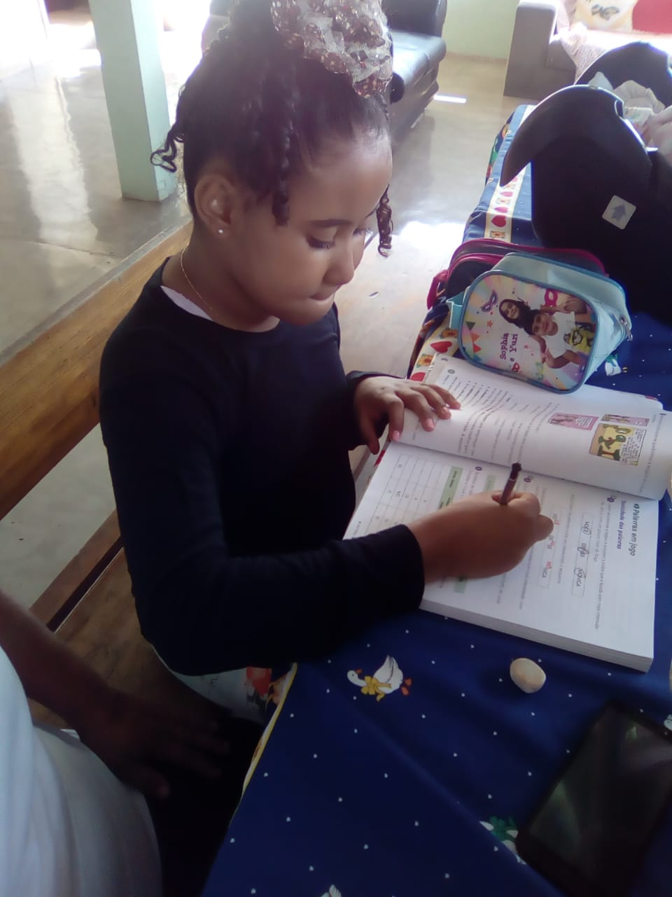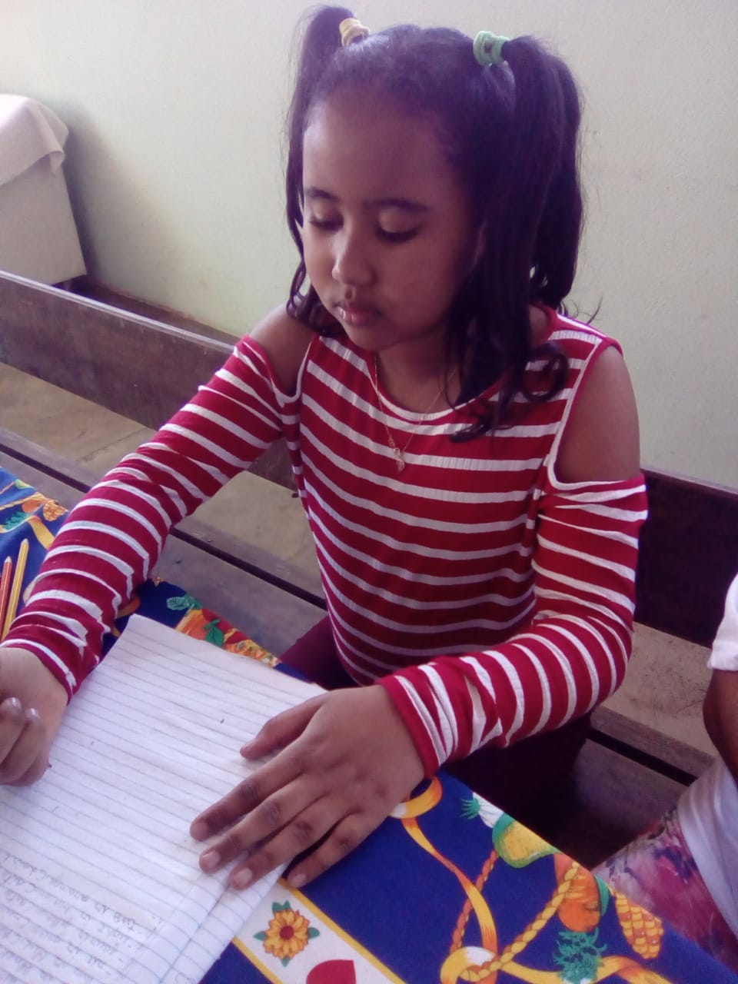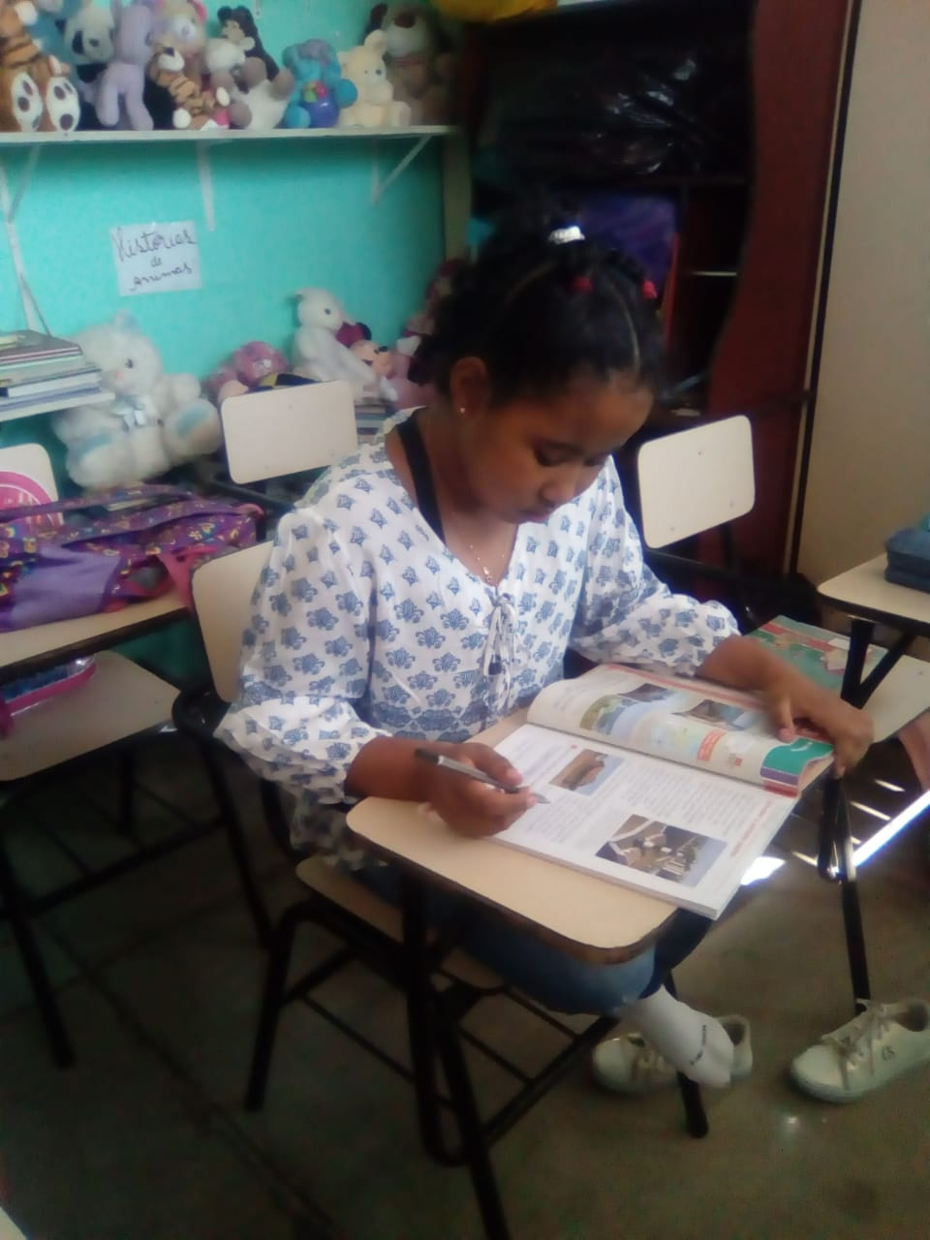

Atendimentos Psicossociais com as famílias das crianças acolhidas;

Realizamos atendimento a família das crianças acolhidas e as que se encontram em período de acompanhamento pós-desligamento. Durante esse período de pandemia os atendimentos e acompanhamentos têm sido realizados por chamada de vídeo com a equipe técnica.

Encaminhamento para Rede: Saúde

Rebeca, no dia 10 de setembro, a pediatra Dra. Sara compareceu na instituição para atender as crianças.

Yasmin, no dia 10 de setembro, a pediatra Dra. Sara compareceu na instituição para atender as crianças.

Sara, no dia 10 de setembro, a pediatra Dra. Sara compareceu na instituição para atender as crianças.

Rayara, no dia 10 de setembro, a pediatra Dra. Sara compareceu na instituição para atender as crianças.

Nayanara, no dia 10 de setembro, a pediatra Dra. Sara compareceu na instituição para atender as crianças. No dia 28 de setembro, foi conduzida até o dentista Dra. Poliana.

Samira, no dia 02 de setembro, foi conduzida até o dentista no Petrolandia, foi atendida pela Dra. Poliana. No dia 10 de setembro, a pediatra Dra. Sara compareceu na instituição para atender as crianças. Em 14 de setembro, foi conduzia ao PSF. No dia 18 ao dentista novamente, Dra. Poliana. Em 22 de setembro foi conduzida para realizar exames de sangue.

Emily, no dia 10 de setembro, a pediatra Dra. Sara compareceu na instituição para atender as crianças.

Nataly, no dia 10 de setembro, a pediatra Dra. Sara compareceu na instituição para atender as crianças. Em 14 de setembro, foi conduzida ao PSF. Em 22 de setembro foi conduzida para realizar exames de sangue.

Psicólogo: Todas as crianças estão sem acompanhamento psicológico, aguardamos ser chamadas pelo posto PSF1.

Encaminhamento para Rede: Escola

No mês de Setembro, não teve reuniões nem aulas presenciais devido ao protocolo do covid-19. As meninas estão fazendo as atividades escolares na casa e enviando para as professoras.

Encaminhamento para CRAS e CREAS: PAIF e PAEFi

No mês de Setembro, não tivemos nenhum encaminhamento para os equipamentos acima.

Estudo de Caso

No dia 02 de setembro, realizamos entrevista com os candidatos a guarda da criança Yasmin, via telefone. Nos dias 10 e 24 de setembro realizamos discussão, entrevista e estudo de caso na vara, sobre as crianças Emily e Nataly. Nos dias 18 e 23 de setembro, realizamos entrevistas com os familiares da criança Samira na vara da infância.

Relatórios Protocolados Vara da Infância e Ofícios Protocolados /PSF/CT e Outros.

Protocolamos por email a maior parte dos relatórios do referido mês: No dia 04 de setembro, enviamos as estatísticas de Apadrinhamento e Acolhimento para prefeitura e na mesma data encaminhamos planilha das crianças acolhidas para PSF. No dia 08 de setembro, enviamos por email o relatório de atividades de prestação de contas da equipe técnica. No dia 25 de setembro encaminhamos por email para protocolo na VIJ o PIA da criança Samira; Em 30 de setembro, encaminhamos por email para protocolo na VIJ o PIA das crianças Nataly e Emily.

Grupos de irmãos acolhidos na instituição

Encontram-se acolhidos na instituição os seguintes grupos de irmãos:
1. Rayara Nayanara.
2. Emily Nataly.

Contatos realizados: Familiares/ Conselho Tutelar/ Vara da Infância/ Posto de Saúde e etc.

Os contatos realizados com a rede são pertinentes a necessidade da instituição, conforme demanda durante todo o mês de Setembro.

Reuniões com a Rede/ Casa/ Escola/ Capacitações.

Ressaltamos que a equipe técnica continuou trabalhando em Home Office no referido mês, para cumprirmos o que está sendo exigido pelo Ministério da Saúde, visando zelar pelos cuidados das crianças acolhidas.

Acompanhamentos das crianças acolhidas:
Nayanara: Durante o mês de Setembro observamos que a criança não demonstrou ter melhora conforme havíamos observado no mês anterior. Continua apresentando comportamento inadequado, sempre é necessário muita conversa orientação, atividades de reflexões. Agora segue confusa com relação a adoção, as vezes relata que quer, outras vezes diz que não quer. Continuamos acompanhando bem de perto o comportamento dela, sempre procurando orienta-la. Percebemos ainda certa dissimulação em algumas ações. Portanto ainda precisamos que a criança seja inserida em acompanhamento psicológico URGENTE.

Rayara: No mês de setembro, demos continuidade ao acompanhamento das chamadas de vídeos, telefônicas e orientações com o casal e a criança, a adaptação tem ocorrido de forma tranquila, a criança está feliz e o próximo passo será solicitar autorização de visita para o casal, uma vez que eles residem em outra comarca e também atendendo as solicitações do Ministério da saúde em relação ao COVID-19.

Yasmin: A criança iniciou novo período de aproximação com um casal, autorizado pela VIJ com fins de adoção, no momento estamos realizando chamadas de video. Para eles se conhecerem melhor.

Rebeca: A criança encontra-se acolhida e a avó materna tem realizado contato através de chamada de vídeo para ver a neta, contatos esses autorizados pela defensoria. Aguardando decisão judicial, em relação aos encaminhamentos.

Sara: Em relação a criança, no referido mês, recebemos o despacho de solicitação de destituição e suspensão do poder familiar. Aguardando novos encaminhamentos.

Samira: No referido mês protocolamos o PIA com avaliação preliminar, continuamos o estudo técnico.

Emily e Nataly: No referido mês protocolamos o PIA com avaliação preliminar, continuamos o estudo técnico.

Visitas Domiciliares de Acompanhamento para Estudo de caso das crianças acolhidas:

No mês de Setembro, por causa do protocolo do COVID-19, todas as “visitas”, foram realizadas via online, onde a família era entrevistada por telefone, após pedíamos para fazer vídeo chamada para conhecer a residência, alem desse procedimento, começamos a pedir fotos da residência também. Portanto respondendo ao tópico, visitas domiciliares de estudo de caso e acompanhamento, não aconteceu NENHUMA. “Visitas” via online não foi realizada no referido mês.

Acompanhamentos das crianças – pós desligamento da instituição pelo período de 6 meses:

Perola: Iniciamos acompanhamento de pós-desligamento em maio, aos guardiões da criança em tela, através de contatos telefônicos, grupo de whatsapp institucional para troca de informação (onde recebemos fotos da criança). No referido mês, os avós relatam que a adaptação está sendo muito boa, e a criança esta com todos os seus direitos garantidos. Nos enviaram informações sobre a criança.

Roberto: A criança foi encaminhada para família substituta em junho, desde então estamos acompanhando o núcleo familiar, que nos relatou que a criança esta bem, sendo acompanhada em sua questão de saúde. Temos realizados contatos telefônicos e chamadas de whatsapp com os guardiões, que neste mês nos encaminhou informações sobre a criança.

Maria Vitoria: A criança foi encaminhada para família substituta em julho, sob termo de guarda para o casal com vistas adoção. Iniciamos acompanhamento pós-desligamento da criança em tela, através de contatos telefônicos, chamadas de vídeo, para termos noticias da criança assim como receber fotos do seu desenvolvimento. A criança está bem e com seus direitos garantidos.

Nauany: Foi desligada da instituição no dia 31 de agosto, sob termo de guarda para família substituta, com fins de adoção. Estamos acompanhando até o processo ser transferido para a comarca do casal. Ressaltamos que durante todo mês de setembro recebemos informações da criança e fotos, via whatsapp institucional.

Visitas Domiciliares de Acompanhamento pós desligamento das crianças desacolhidas:

No mês de Setembro, por causa das determinações do Ministério da Saúde em relação ao protocolo do COVID-19, todas as “visitas” domiciliares presenciais não aconteceram, utilizamos da tecnologia de chamada de vídeo, para concluir os relatórios de acompanhamentos e pós-desligamento, chamadas telefônicas onde as famílias em acompanhamento eram entrevistadas. Utilizamos dos recursos disponíveis para conclusão de relatórios e informações que fossem necessárias em relação a cada caso.
Para o acompanhamento pós-desligamento, pedíamos para fazer vídeo chamada, com objetivo de para conhecer a residência, principalmente nos casos de adoção, alem desse procedimento, começamos a pedir fotos da residência também, para agregar nos relatórios. Portanto respondendo ao tópico, visitas domiciliares NENHUMA, “visitas” via online pós-desligamento nenhuma.

Visitas e Passeios – dentro e fora da instituição- Crianças realizando período de convivência- sob termo de responsabilidade da VIJ - com candidatos a adoção ou apadrinhamento.

Durante todo o mês de Setembro, NÃO recebemos visitas de parceiros e comunidade na instituição, durante a semana e aos finais de semana, são parceiros que realizam atividades com as crianças durante as visitas, assim como recolhem doações e contribuem com as necessidades da casa. Devido as determinações do Ministério da Saúde em relação ao protocolo do COVOD-19, fomos orientados a não receber visitas na instituição para própria proteção das crianças. Recebemos no referido mês um total de Nenhuma visita de parceiros no acolhimento, porem recebemos Doações no portão.

Visitas e doações no mês de Setembro 2020 (não recebemos visitas em setembro, com intenção de doações, mas recebemos doações de parceiros e empresas, algumas nós buscamos) mas as crianças realizaram algumas atividades com as educadoras:
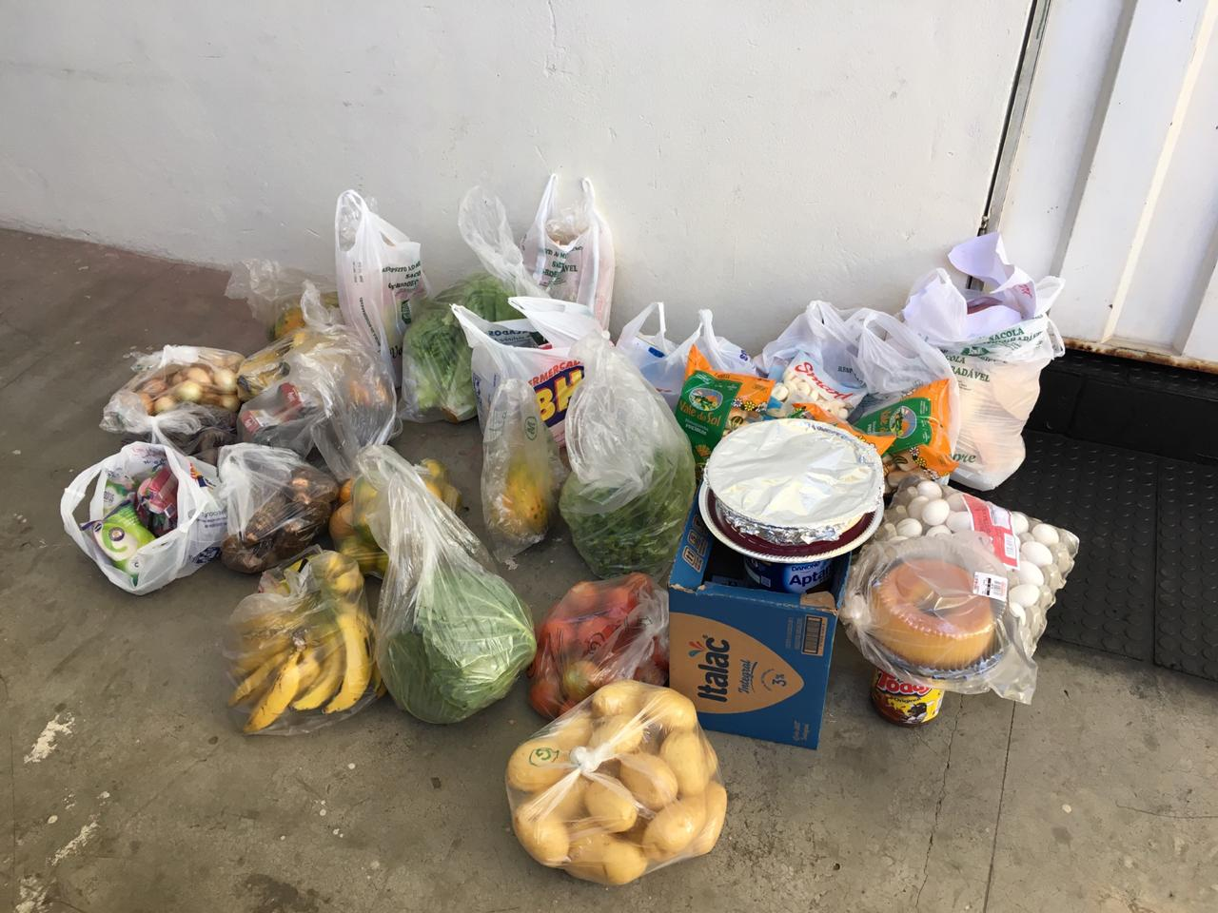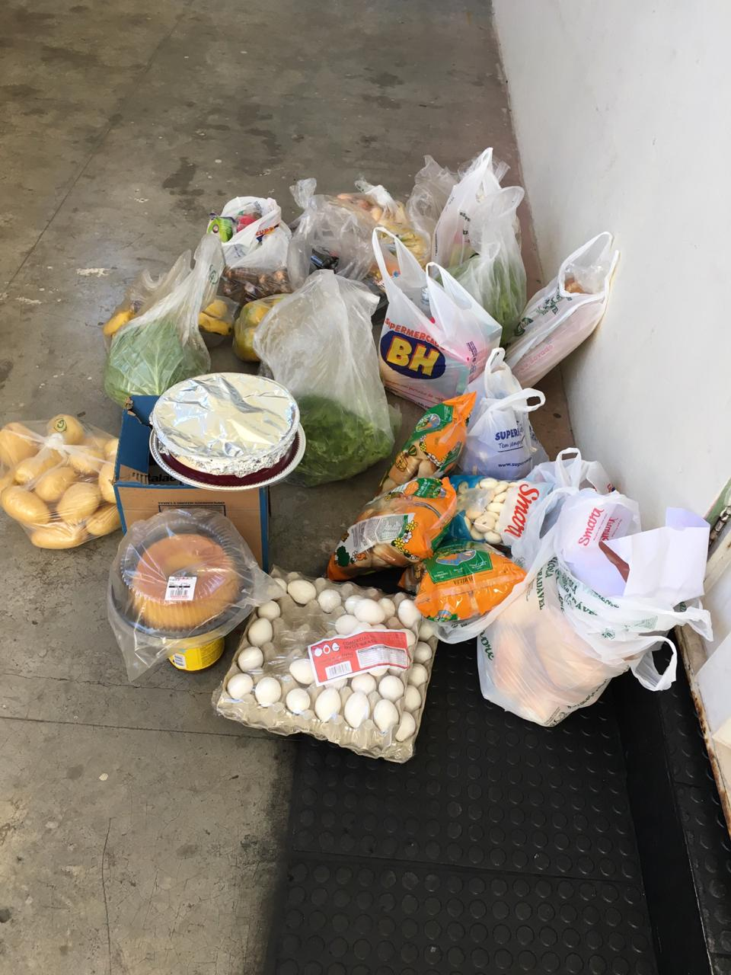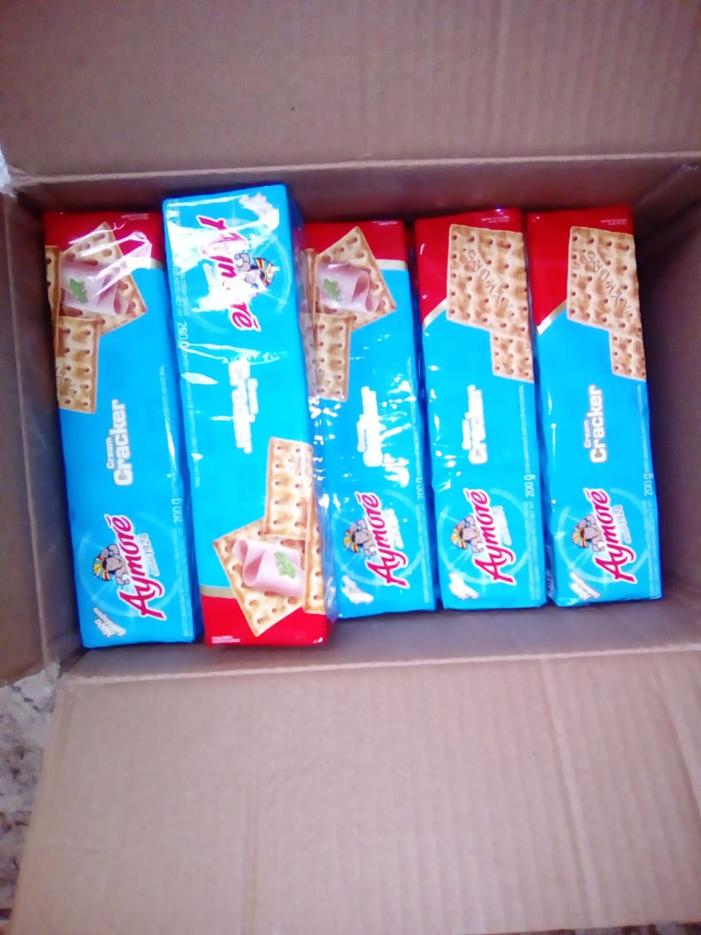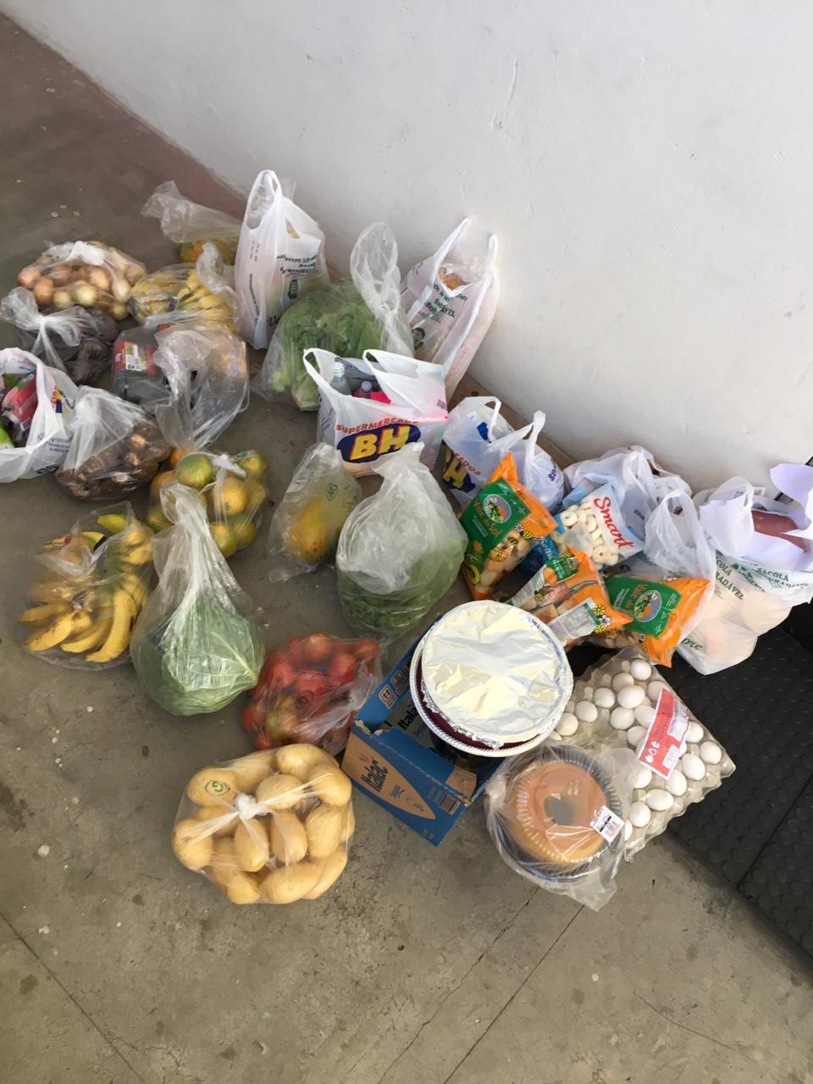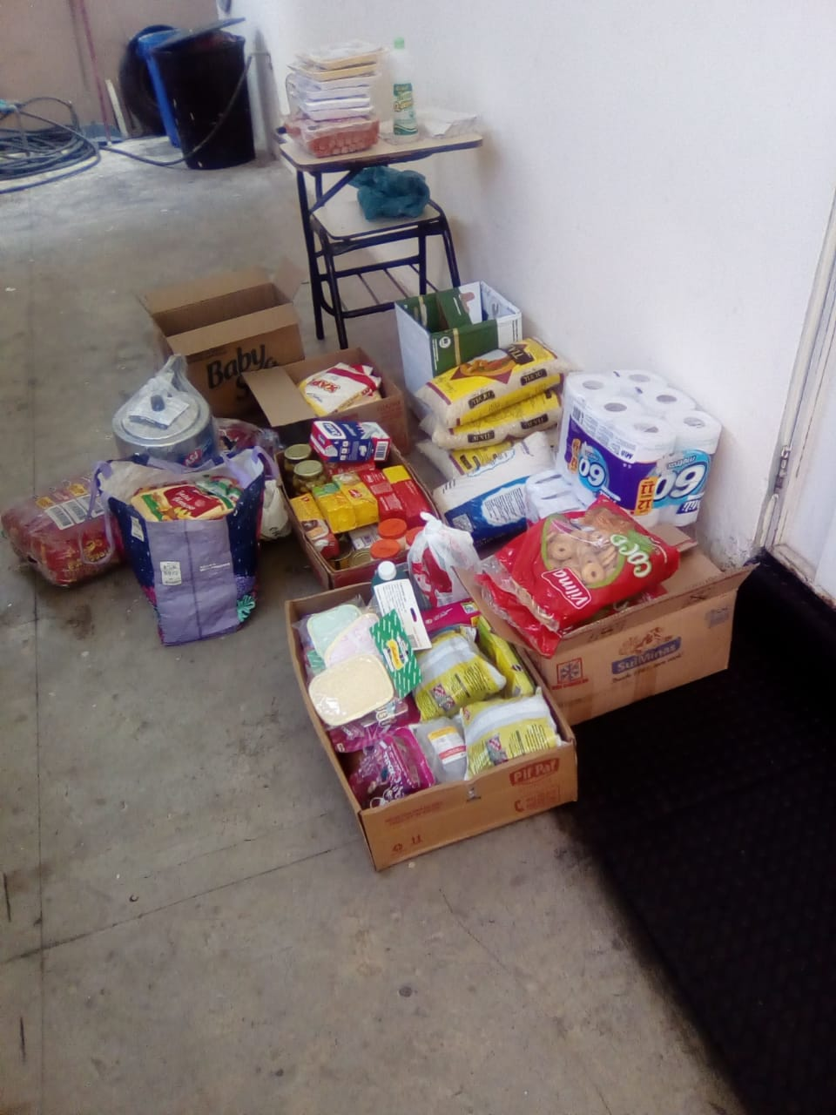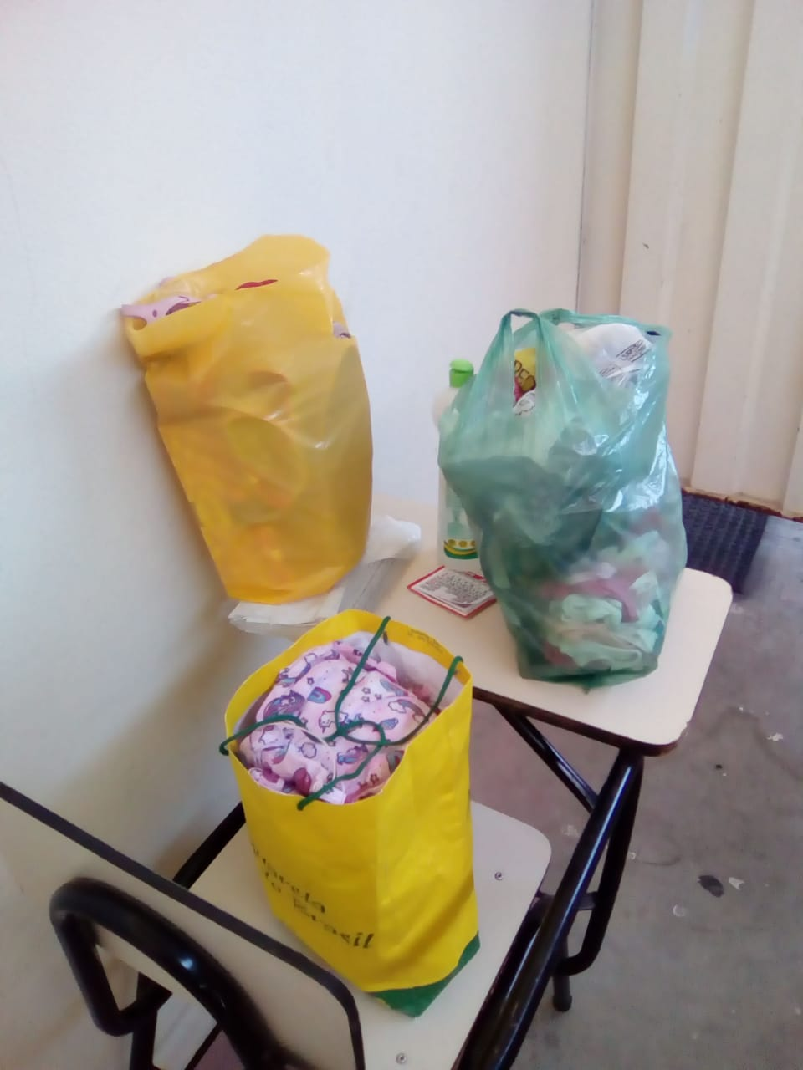

Atendimentos que foram possíveis realizar registro fotográfico:
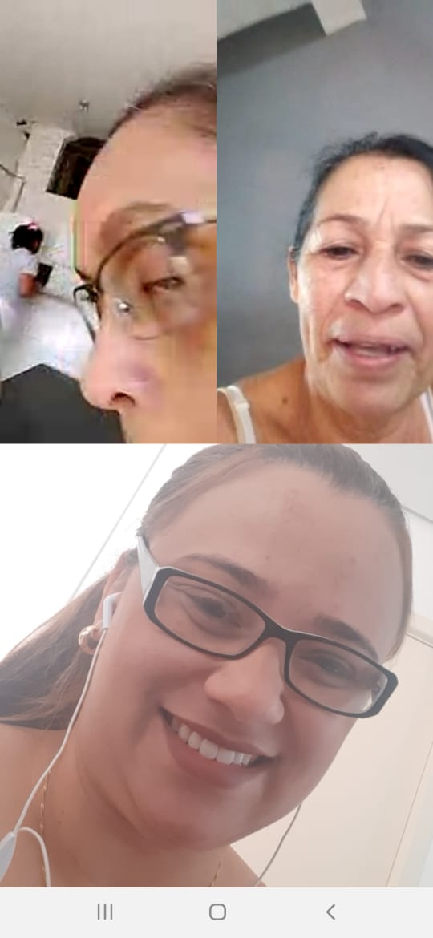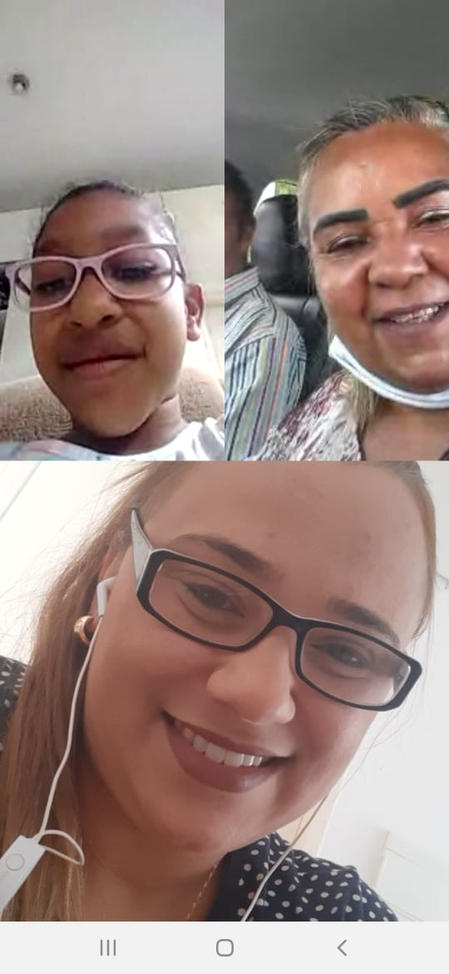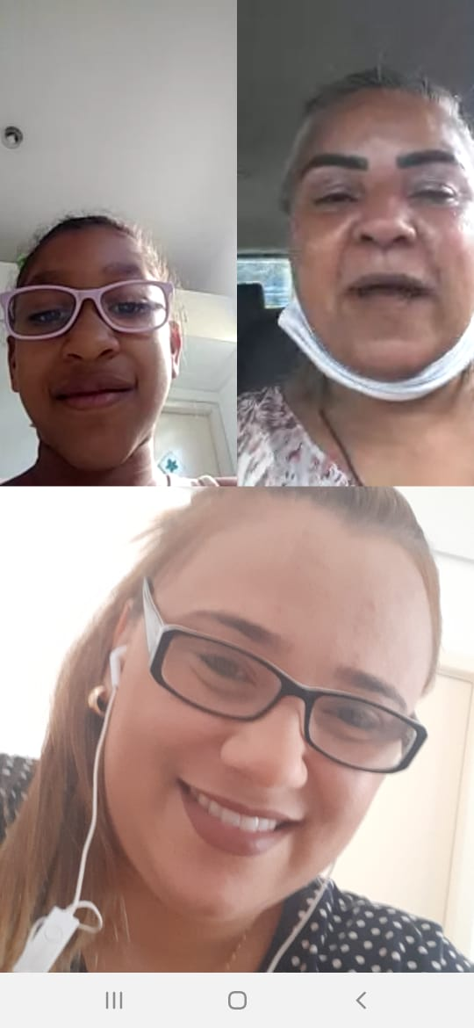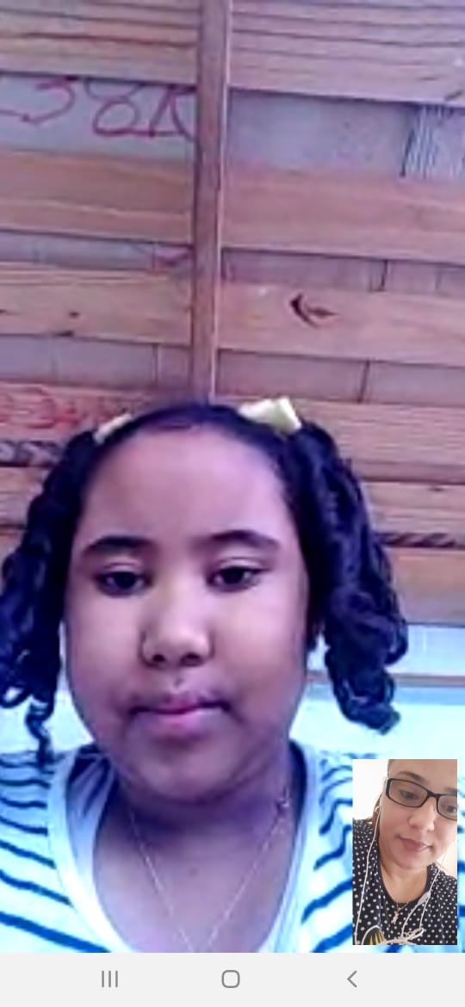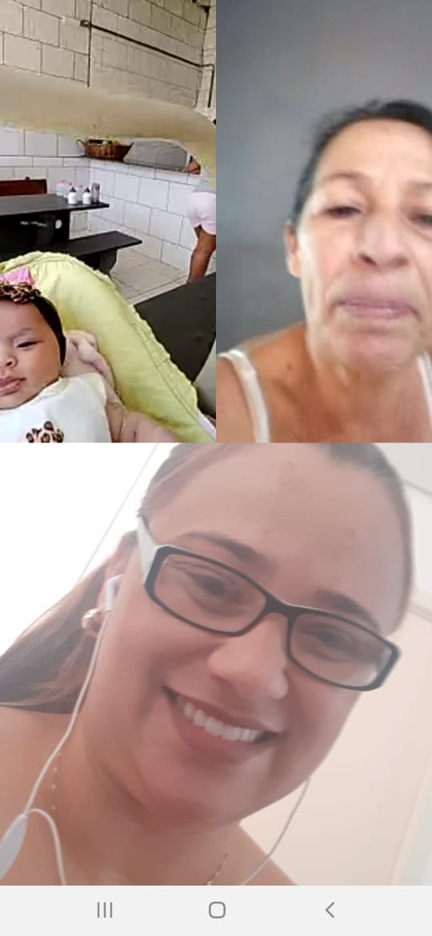
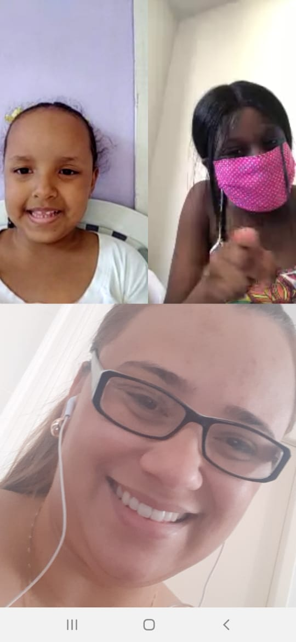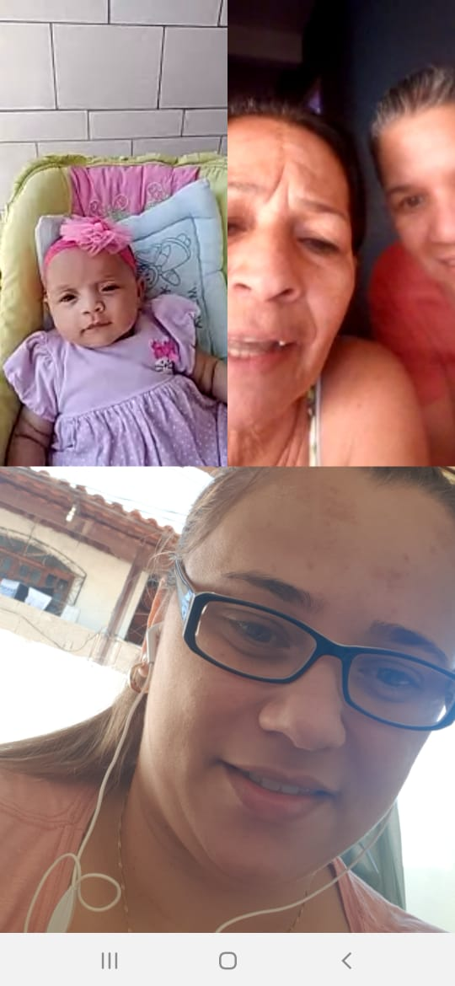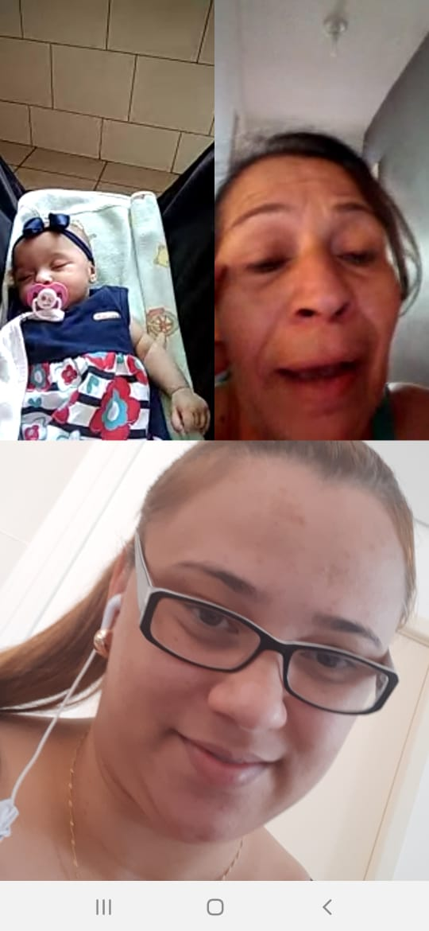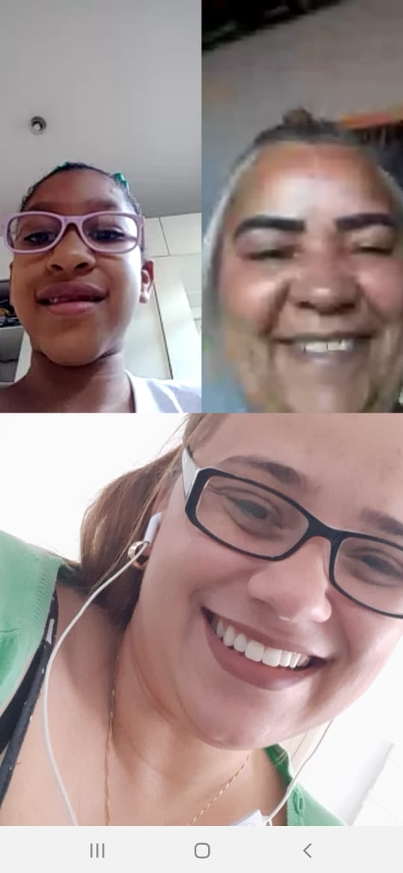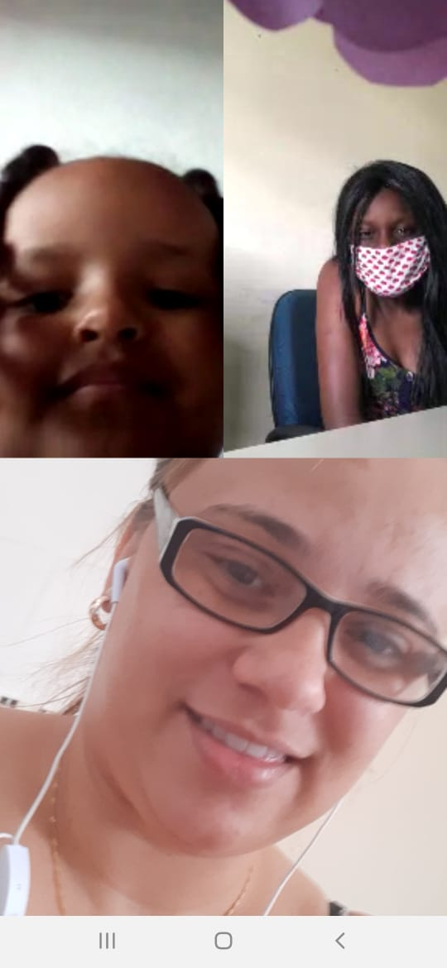
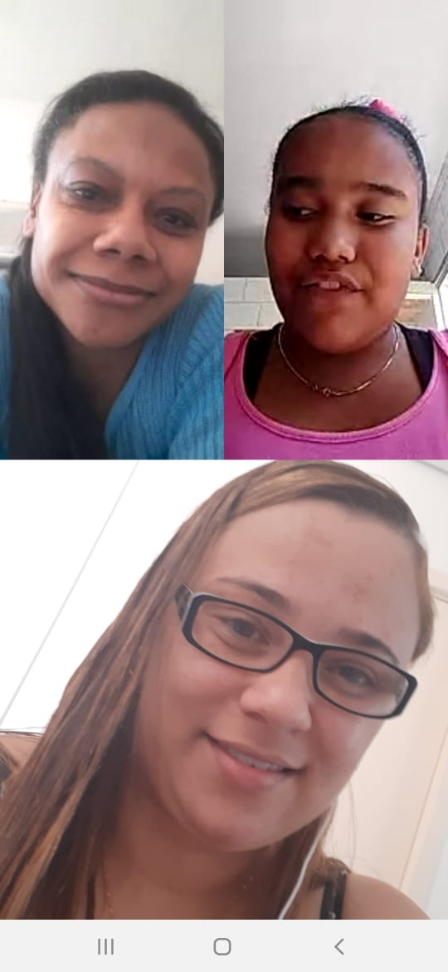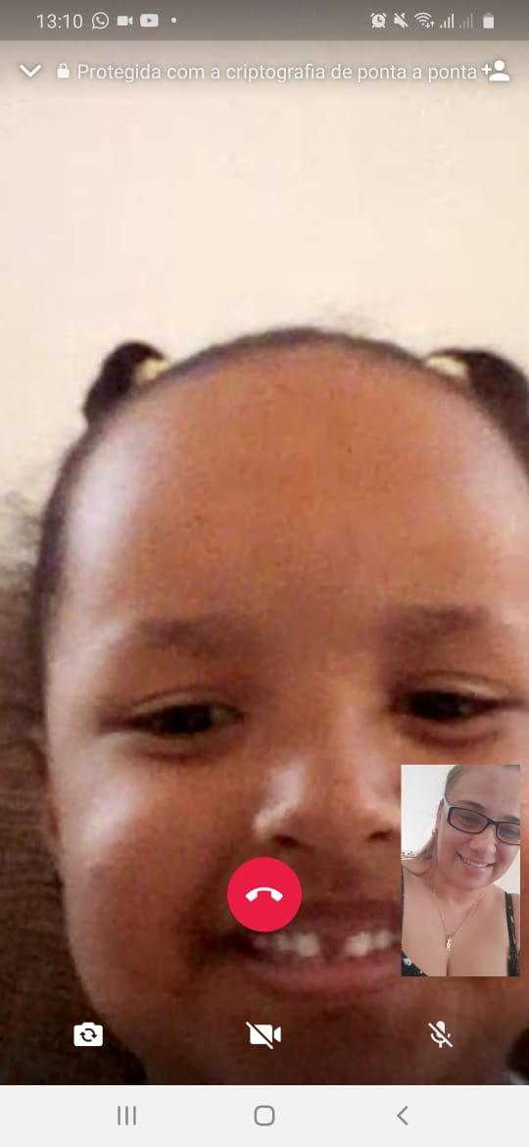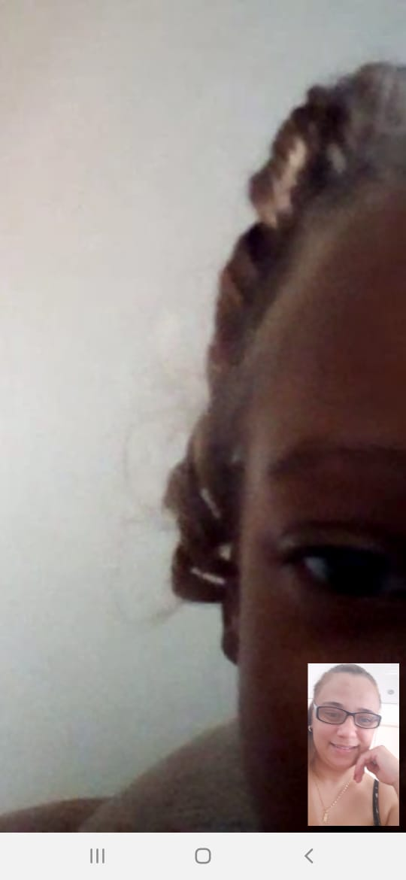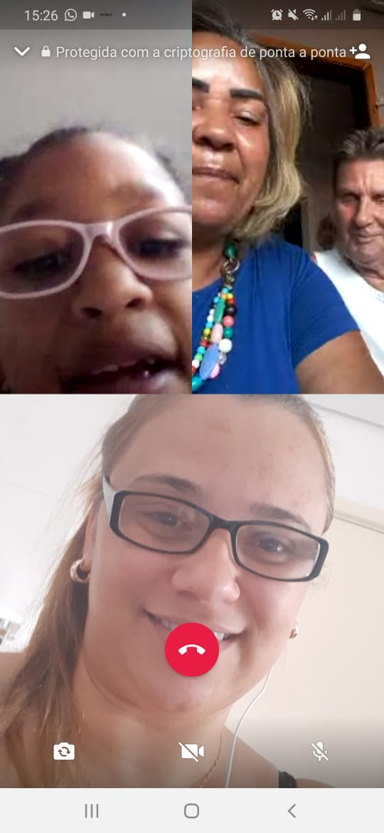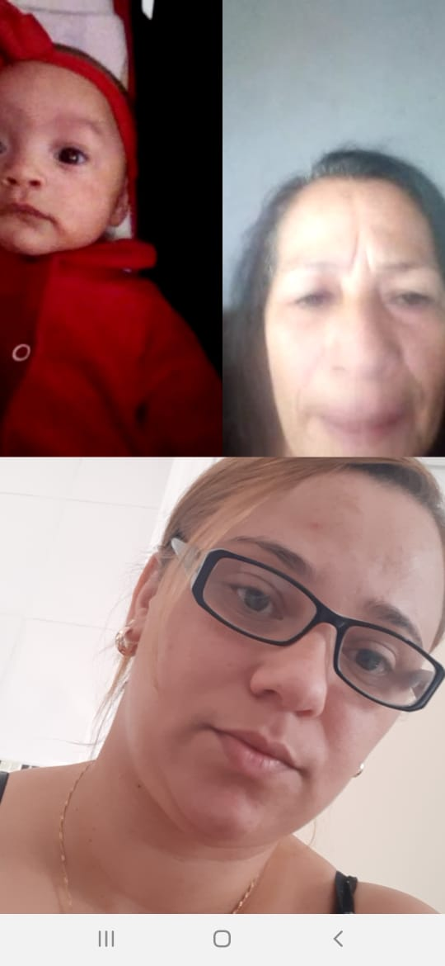
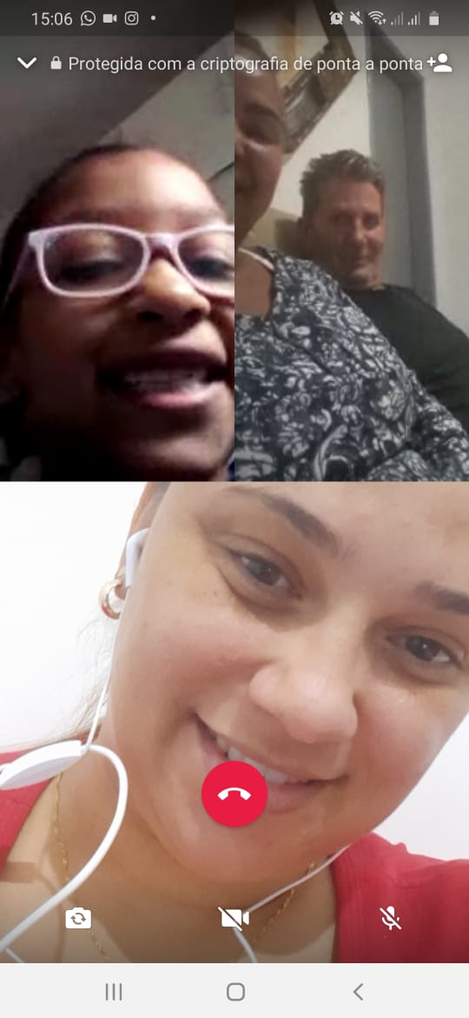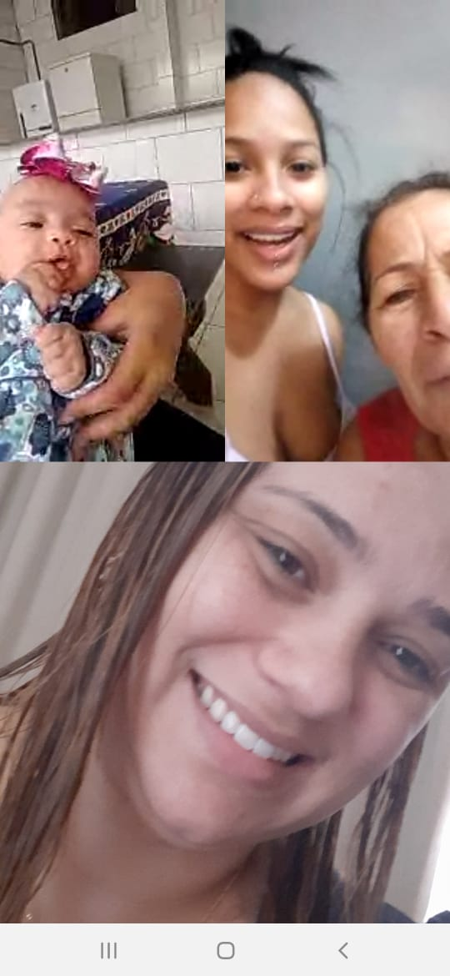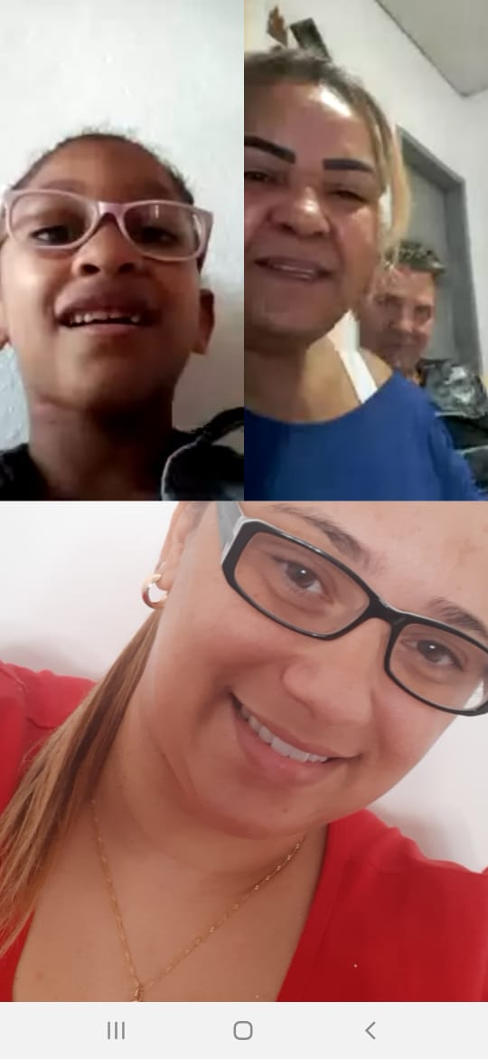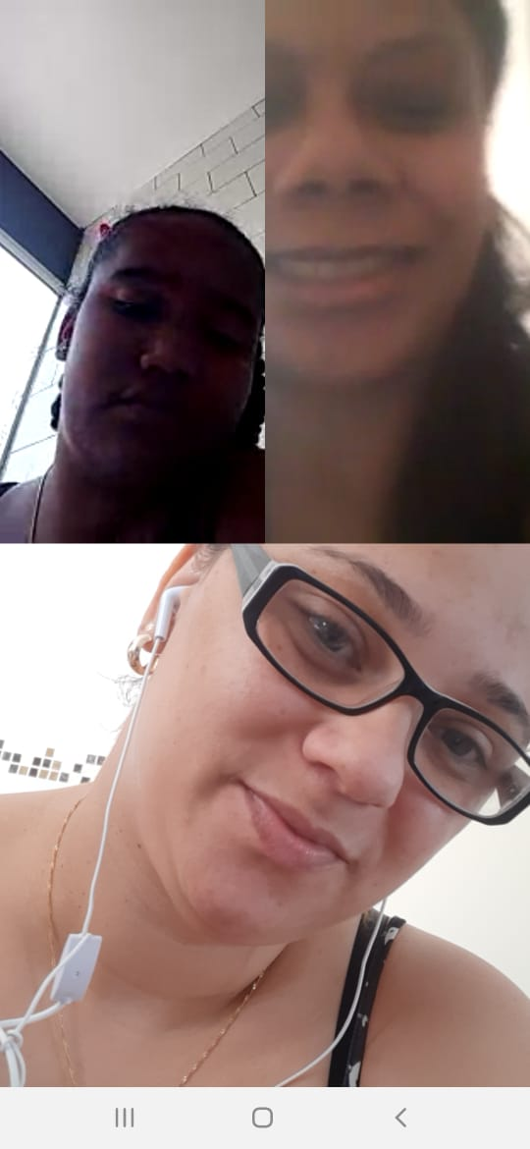
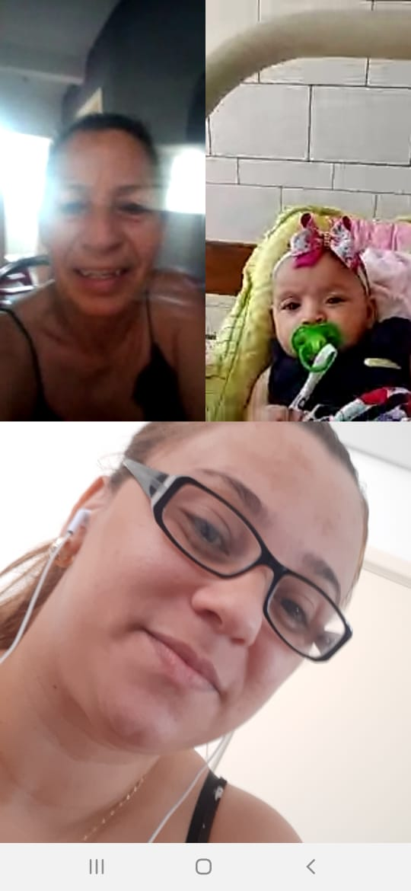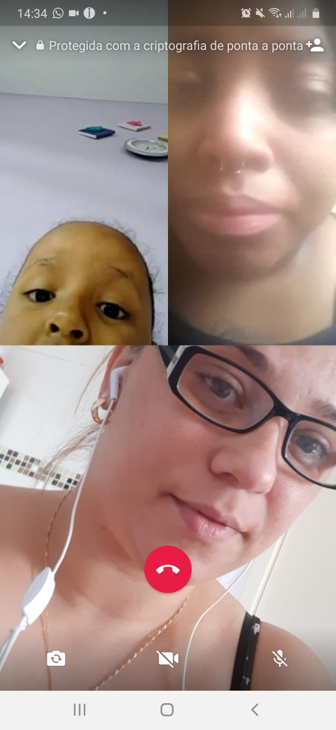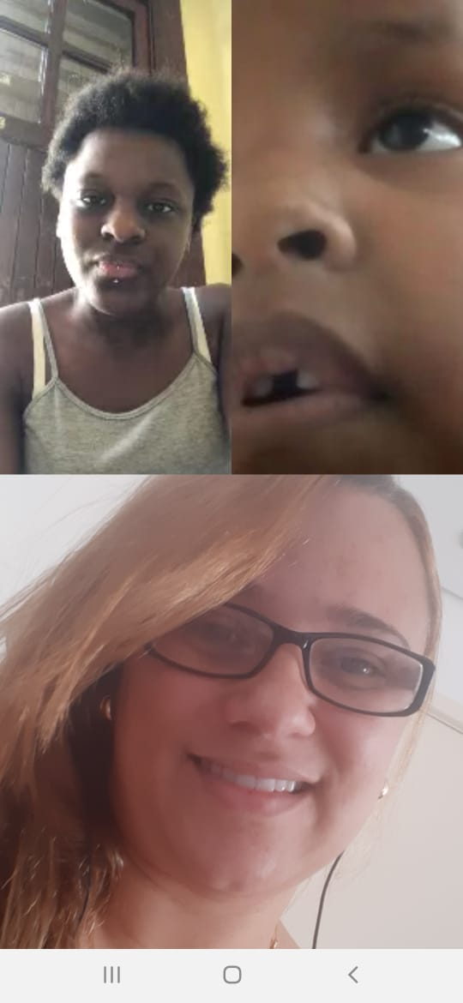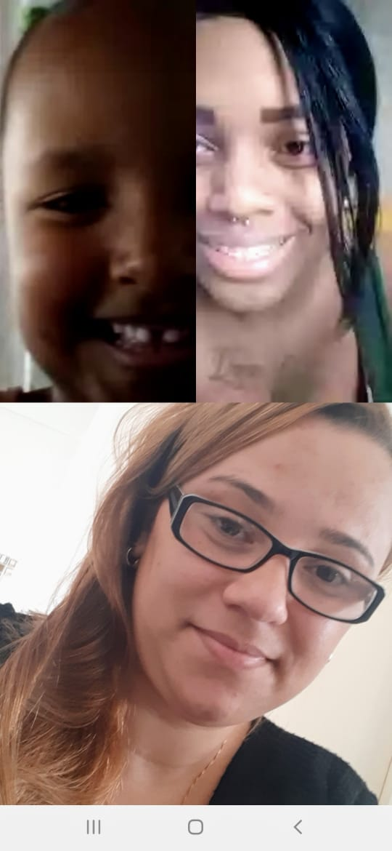
Atividades extra: (na comunidade e/ou na instituição).

As crianças iniciaram participação em um projeto: Ressaltamos que é um projeto da Secretaria Municipal de Cultura, Esporte e Juventude: Programa Segundo Tempo – Legado da Copa/Contagem/2019 - consiste em atividades físicas, monitoradas por profissionais, que acontecem duas vezes por semana as segundas e quartas. PROJETO ESTÁ TEMPORARIAMENTE SUSPENSO.

Acolhimentos: 0

Desligamentos: 0

TERMOS DE DESLIGAMENTOS e/ou DESLIGAMENTOS TEMPORARIOS
Nenhum.

Audiência Concentrada:
No referido mês de Setembro não houve audiência concentrada.

_______________________________
Denya Dallariva
Psicóloga
CRP 04/34370

______________________________
Juliana Caminhas
Técnico Assistente Social
CRESS14627

_______________________________
Dirlene de Paula da Silva
Presidente

Contagem, 30 de Setembro 2020..

